Министерство науки и высшего образования Российской Федерации

Федеральное государственное бюджетное образовательное учреждение

высшего образования

«Вятский государственный университет»

Колледж ВятГУ

**ОТЧЕТ**

**ПО ЛАБОРАТОРНОЙ РАБОТЕ №4**

**«Работа с файловой системой и сетевыми возможностями Windows Powershell»**

**«Операционные системы»**

Выполнил: студент учебной группы

ИСПк-202-52-00

Радыгин А.К.

Преподаватель:

Шахторин И.Д.

Киров

2024

**Цель работы –** получить навыки использования командной оболочки Windows PowerShell и использовать команды для работы с файлами и проверки сети в OC Windows.

**Задание**:

Задание 1. Выполнение команд файловой системы.

1. Запустить Windows PowerShell.
2. Создать дерево каталогов через необходимые командлеты, согласно образцу.

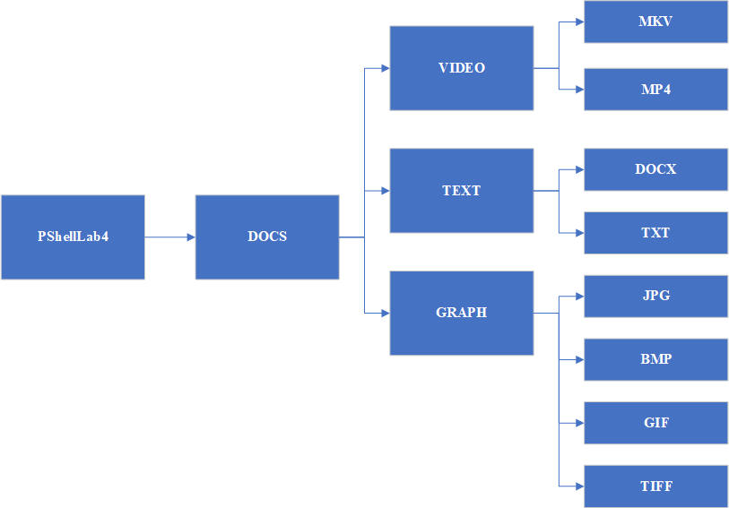

1. Отобразите информацию из главного каталога и сравните с образцом.
2. В двух любых каталогах 4 уровня создайте текстовые файлы: 1.txt, 2.txt, 3.txt, 4.txt, 5.txt, 6.txt, 7.txt., 8.txt
3. Выберите один из каталогов и напишите в данных файлах по несколько разных команд (2-3 команды) по работе с Powershell с их расшифровкой.
4. Скопируйте файл 7.txt, 8.txt в каталог DOCS.
5. Переместите файлы 3.txt, 4.txt, 5.txt в каталог VIDEO
6. В каталоге DOCS переименуйте файл добавив к их имени текущую дату (например, 01фев_7.txt).
7. Удалите каталоги DOCX и TXT.
8. Отобразите системное время.
9. Отобразите системную дату.
10. Выведите справку по всем командам PowerShell.
11. Отобразите данные из каталогов GRAPH и TEXT
12. Сделайте текущей папку GRAPH.
13. Удалите содержимое папки GRAPH.
14. Отобразите итоговую информацию из каталогов, покажите результаты преподавателю, отразив в отчете.
15. Удалите каталог PShellLab4.

Задание 2. Использование сетевых команд в PowerShell.

С помощью утилиты Get-NetIPConfiguration определите и запишите в отчет следующую

информацию:

* название сетевого подключения;
* тип используемого адаптера;
* MAC-адрес адаптера;
* IP-адрес сетевого подключения;
* сетевую маску;
* основной шлюз;
* IP-адрес DNS-сервера;
* IP-адрес DHCP-сервера.

Задание 3. С помощью утилиты Test-NetConnection проверьте доступность следующих ресурсов

* информационный ресурс www.vyatsu.ru;
* информационный ресурс www.ya.ru.
* информационный ресурс e.lanbook.com.
* информационный ресурс www.elibrary.ru.

У какого из ресурсов быстрее время доступа?

Контрольные вопросы.

1. Чем используемые командлеты для файлов отличаются от команд из Командной строки?
2. Как можно вывести данные из текстового файла в PowerShell на русском языке? Поддерживается ли такой вывод?
3. Как обеспечить полный вывод данных в командлете?
4. Для чего применяется утилита Get-NetIPConfiguration?

**Результаты выполнения задания**

**Задание 1**

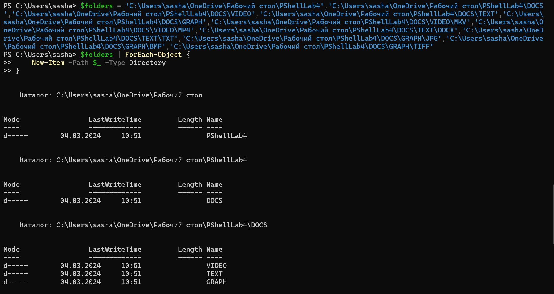

Рис. 1 – создание дерева каталогов (1)

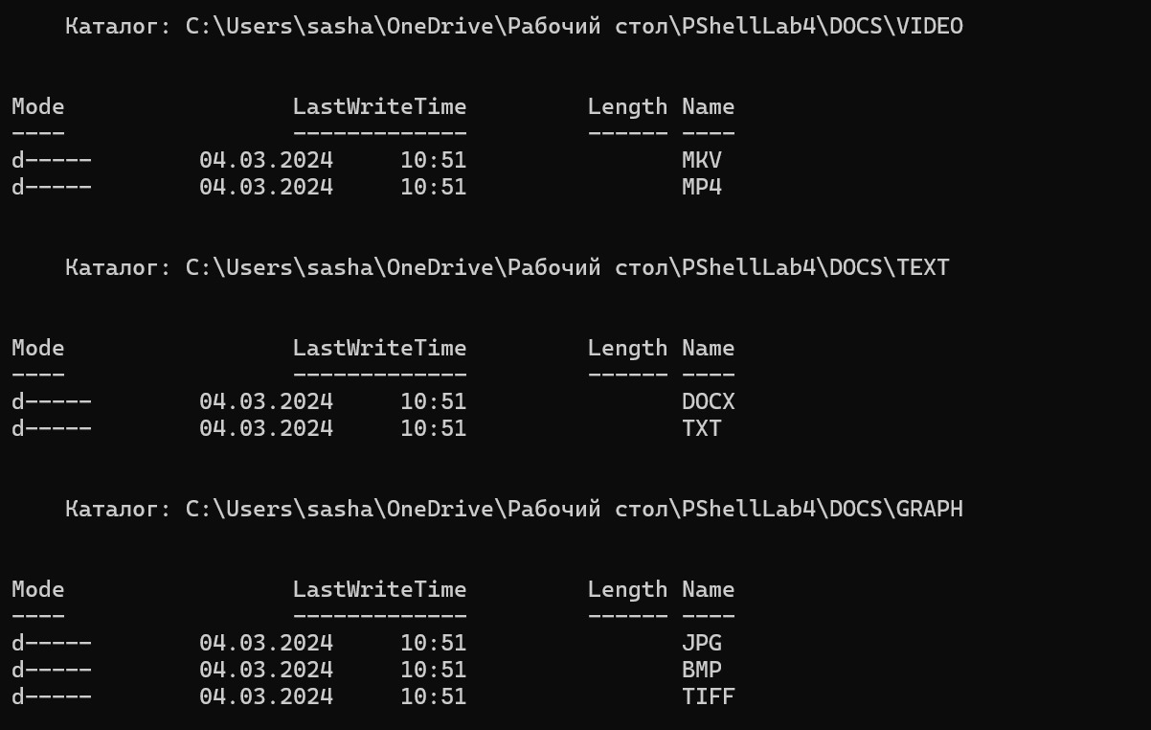

Рис. 2 – создание дерева каталогов (2)

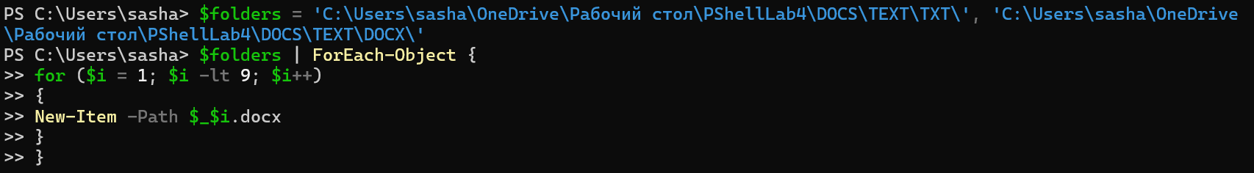

Рис. 3 – команда для создания множества файлов в разных директориях

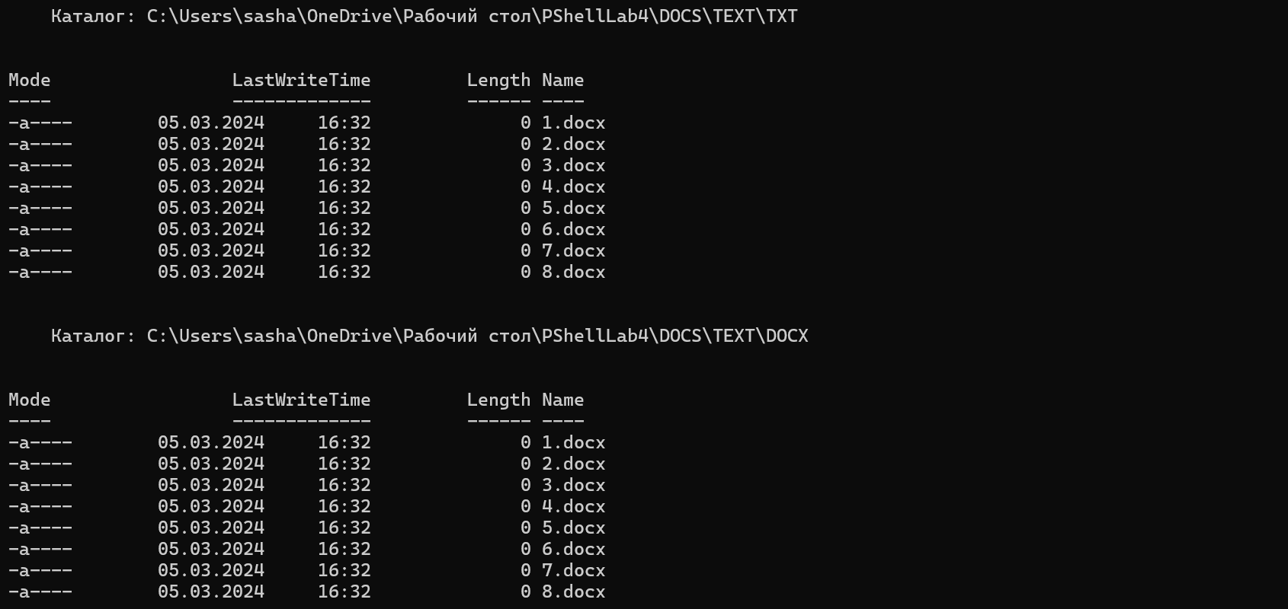

Рис. 4 – демонстрация результатов выполнения команды, представленной на рисунке 3

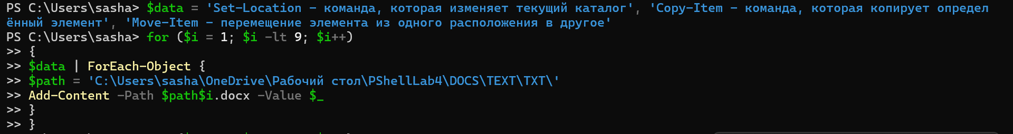

Рис. 5 – команда для записи текста в несколько файлов

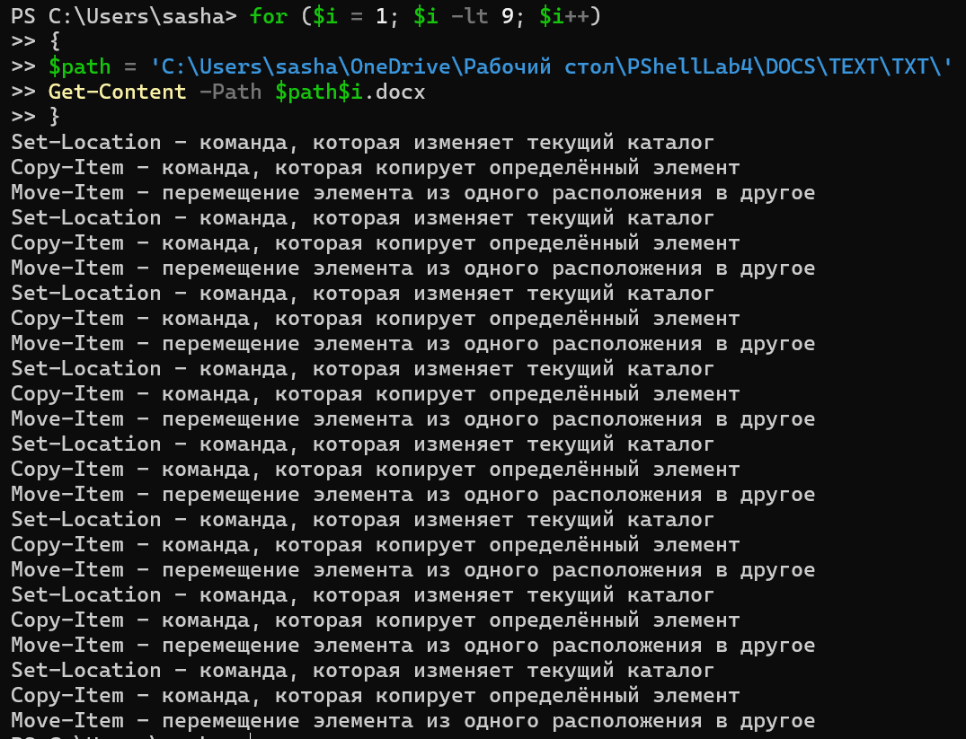

Рис. 6 – демонстрация результатов выполнения команды, представленной на рисунке 5



Рис. 7 – копирование файлов из одной директории в другую



Рис. 8 – перемещения файлов из одной директории в другую

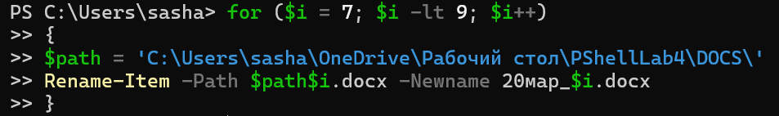

Рис. 9 – добавление текущей даты к названию файлов



Рис. 10 – удаление каталогов

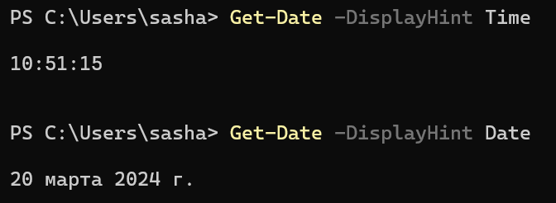

Рис. 11 – вывод системных времени и даты

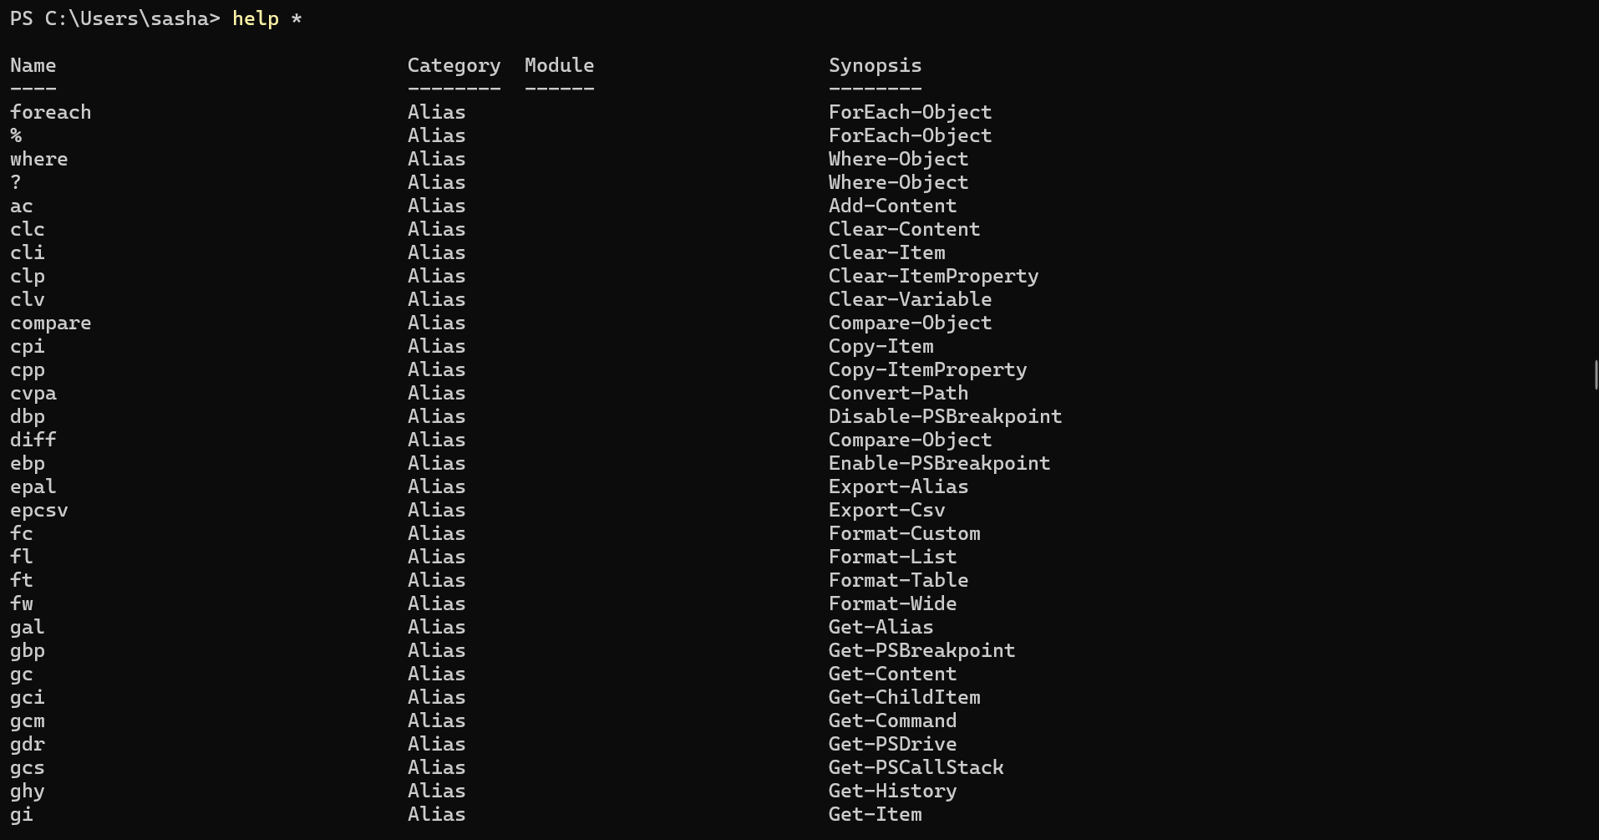

Рис. 12 – вывод справки по всем командлетам

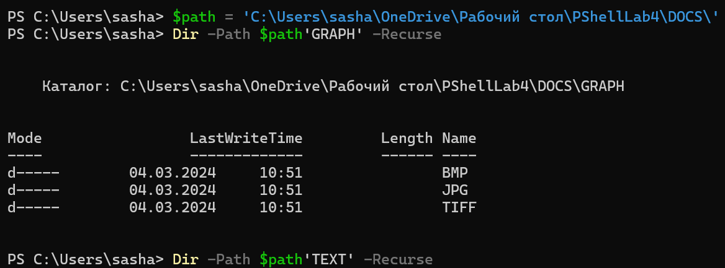

Рис. 13 – вывод данных из нескольких каталогов

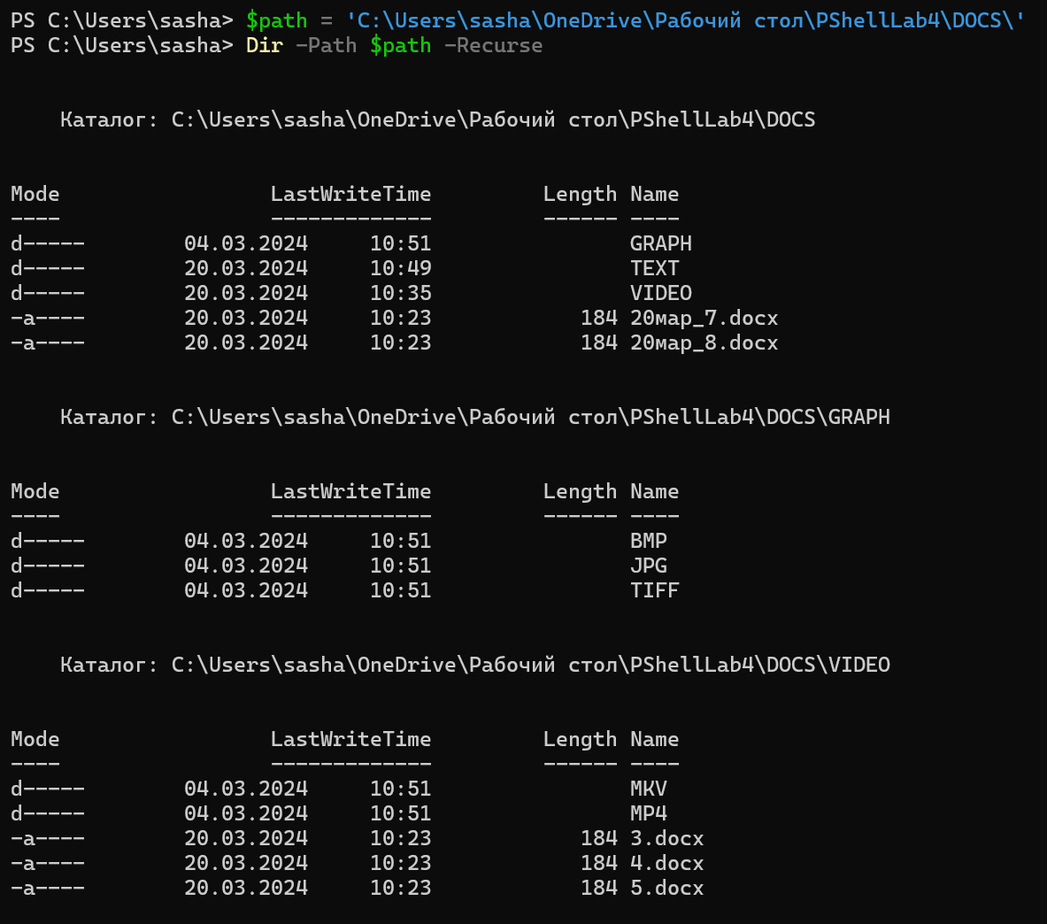

Рис. 14 – отображение итоговой информации из каталогов

**Задание 2**

Информация, полученная при помощи утилиты Get-NetIPConfiguration:

* название сетевого подключения: I have a point;
* тип используемого адаптера: Default Compartment;
* MAC-адрес адаптера: 28-6B-35-F4-4C-D7;
* IP-адрес сетевого подключения: 192.168.43.196;
* сетевая маска: 255.255.255.0;
* основной шлюз: 192.168.43.1;
* IP-адрес DNS-сервера: 9.9.9.9;
* статус DHCP-сервера: Enabled.

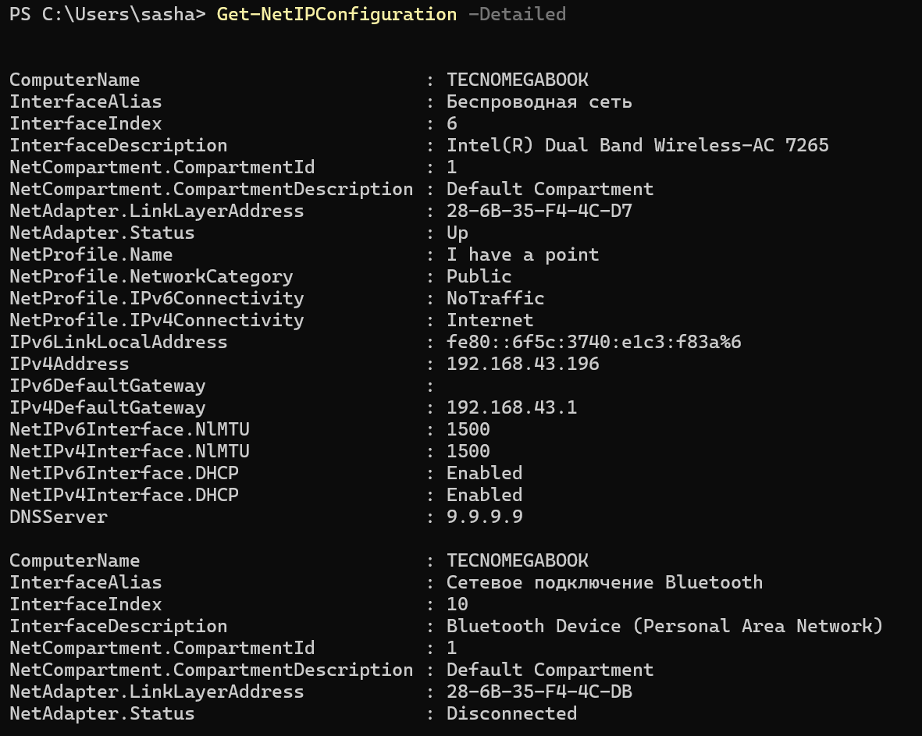

Рис. 15 – результат выполнения командлета Get-NetIPConfiguration с параметром -Detailed

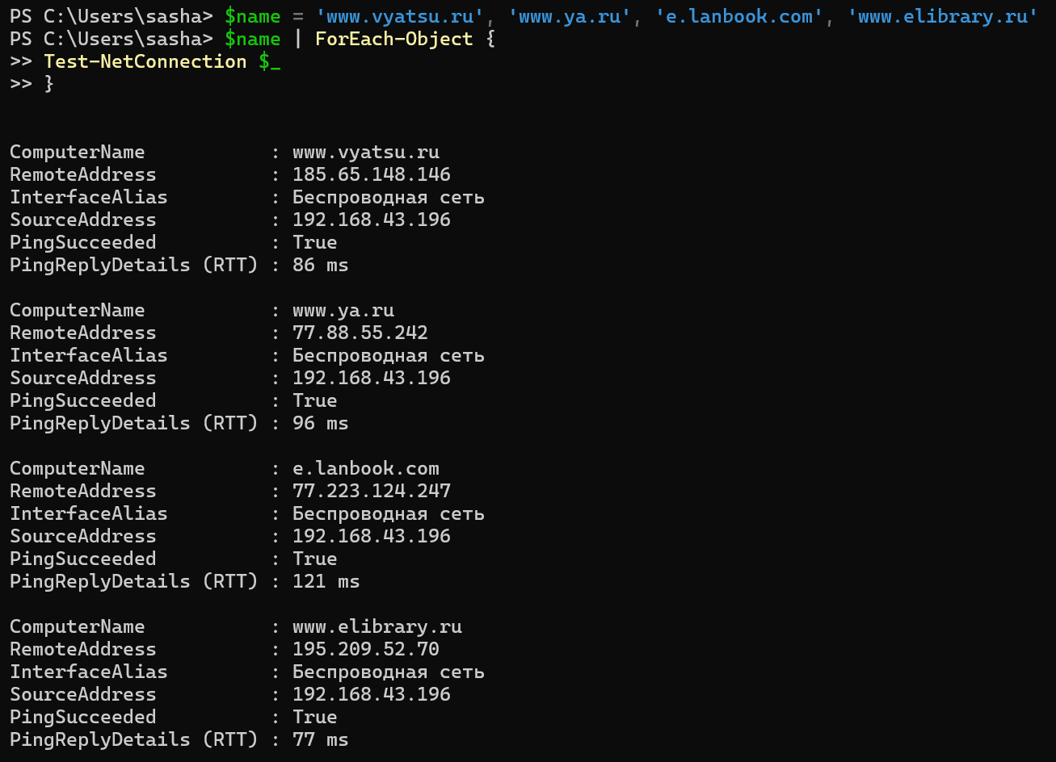

Рис. 16 – проверка доступности нескольких ресурсов (самый быстрый – [www.elibrary.ru](http://www.elibrary.ru))

**Ответы на контрольные вопросы**

1. Командлеты в PowerShell отличаются от команд в командной строке тем, что они более функциональны и представляют собой выполнение определенных операций. Командлеты поддерживают взаимодействие друг с другом, обеспечивая передачу всех результатов выполнения одного командлета на вход другому.

2. Данные из текстового файла на русском языке можно вывести с помощью командлета Get-Content, указав кодировку файла через параметр -Encoding.

3. Чтобы обеспечить полный вывод данных в командлете, можно использовать параметр "-Full" или " или Format-List".

4. Утилита Get-NetIPConfiguration используется для отображения информации о конфигурации сети на компьютере. Она может показать такую информацию, как IP-адрес, маска подсети, основной шлюз и DNS серверы.

**Выводы по работе**

В ходе лабораторной работы были освоены основные навыки использования Windows Powershell для работы с файлами операционной системы и сетью. Была изучена структура командлетов и синтаксис PowerShell, что позволило успешно выполнить задачи по созданию, копированию, перемещению, переименованию и удалению файлов и директорий, а также проверка доступности определённых ресурсов в сети Интернет.